СОГЛАСОВАНО |  | Приложение № 1
Начальник отдела молодежной политики, физической культуры и спорта администрации Пушкинского района Санкт-Петербурга  _________________ Н.А. Ильичева  «___» ___________ 2026 г. |  | УТВЕРЖДАЮ  Исполняющий обязанности директора  ГБУ ДО СШ по футболу  Пушкинского района Санкт-Петербурга  ______________ С.И. Кириллов  «__» _________ 2026 г.

Описание объекта закупки в соответствии со статьей 33 Закона

- Требования к функциональным, техническим и эксплуатационным характеристикам объекта закупки

  - Поставляемый Товар должен полностью соответствовать количественным, функциональным, техническим, качественным, эксплуатационным характеристикам, которые указаны в Приложении № 1 к Описанию объекта закупки.
  - Качество поставляемого Товара должно соответствовать требованиям стандартов по качеству, упаковке и маркировке, утвержденных нормативно-технической документацией.
  - Поставщик гарантирует, что Товар, поставленный по Контракту, не имеет дефектов, связанных с конструкцией, материалами или функционированием при штатном использовании Товара.
  - В комплект поставки Товара должны входить все материалы, комплектующие и принадлежности в соответствии с его функциональным назначением и требованиями документации.
  - Информация о Товаре должна быть на русском языке или продублирована на русском языке.
  - Товар должен быть разрешен к применению на территории Российской Федерации. Качество поставляемого Товара должно соответствовать требованиям к качеству, установленным нормативной и технической документацией Российской Федерации, и должно удостоверяться:
- регистрационным удостоверением, выданным уполномоченным органом Российской Федерации в порядке, установленном законодательством Российской Федерации;
- декларацией о соответствии (сертификатом соответствия) или иным документом, подтверждающим соответствие качества Товара, в порядке, установленном законодательством Российской Федерации (в случае если данные требования предъявляются действующим законодательством).
2. Перечень приложений, являющихся неотъемлемой частью Описания объекта закупки.
2.1. Приложение № 1. Требования к значениям показателей (характеристик) товара, позволяющие определить соответствие установленным заказчиком требованиям или эквивалентности предлагаемого к поставке товара.

Приложение № 1

Требования к значениям показателей (характеристик) товара, позволяющие определить соответствие установленным заказчиком требованиям или эквивалентности предлагаемого к поставке товара.

Товар
№ п/п | Наименование товара | Код позиции | Характеристика товара | Инструкция по заполнению характеристик в заявке | Ед. изм.
1 | Передвижная вышка на колесиках с раздвижными опорами | 32.30.15.119 | Размеры:  Длина – не менее 3,25 м  Ширина – не менее 1,8 м  Высота – не менее 5,2 м  Металлокаркас телевышки должен быть выполнен из стальных профилей сечениями не менее 50х25 мм и 50х50 мм с толщиной стенки не менее 2 мм и листовой стали толщиной не менее 3 мм.  Под стойками телевышки должны быть установлены опорные колеса, которые обеспечивают подвижность телевышки.  Стены и крыша телевышки должны быть отделаны сотовым поликарбонатом толщиной не менее 4 мм.  Передняя стенка телевышки должна иметь две створки, которые открываются вовнутрь.  Покрытие пола телевышки должно быть выполнено из транспортной фанеры толщиной не менее 15 мм.  Телевышка должна иметь дополнительные опоры, которые обеспечивают дополнительную устойчивость конструкции с возможностью регулировки высоты.  Все металлические конструкции обработаны и покрыты порошковой краской.  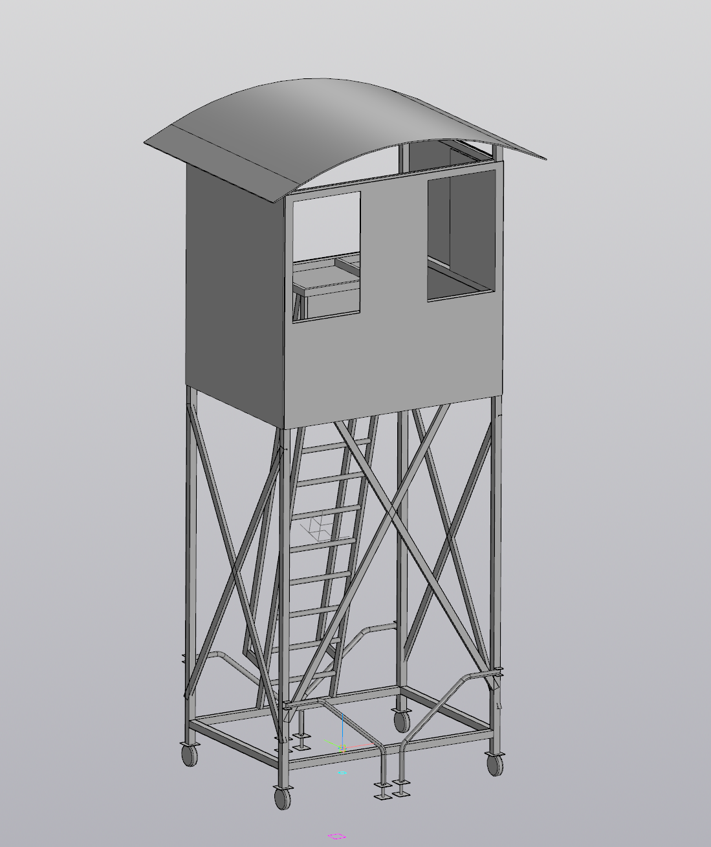 | Значение характеристики не может изменяться участником закупки | Шт.

Обоснование дополнительных характеристик, не включенных в КТРУ: В соответствии потребностями Заказчика.
3. Требования к предоставлению гарантии производителя и (или) Поставщика Товара и к сроку действия такой гарантии.
3.1. Гарантия Поставщика на Товар, срок действия которой составляет не менее 12 месяцев и не менее срока действия гарантии производителя на Товар.

Составил
Специалист по закупкам ГБУ ДО СШ по футболу Пушкинского района Санкт-Петербурга Э.Д. Дуль

